安徽财经大学共青团工作
简 报
2017年第5期
共青团安徽财经大学委员会编 2017年9月27日
校团委组织开展学习“7•26”习总书记重要讲话精神专题
学习会

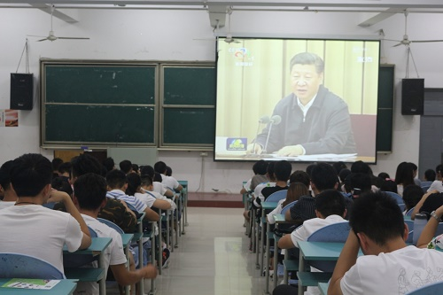

为营造更加开拓进取、务实扎实的工作作风，以优异成绩迎接党的十九大胜利召开，9月14日晚，校团委组织校院两级学生骨干深入学习了习近平总书记“7.26”重要讲话精神，共200余名学生骨干参与了此次学习会。
会上，同学们认真观看了习近平总书记7•26重要讲话视频，系统了解到我国现阶段国情、党的十九大的重要意义、党的本质、5年来党和国家事业发生的历史性变革、中国特色社会主义不断取得的重大成就。
视频观看结束后，与会人员踊跃发表自己的见解，掀起讨论的热潮，纷纷表示将以高度的政治责任感和历史使命感，以梦为马，不负韶华，以饱满的热情迎接党的十九大胜利召开。

我校召开2017年暑期社会实践交流会

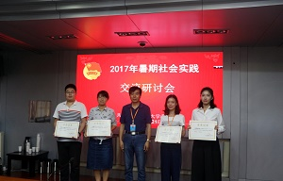

9月21日下午，我校2017年暑期社会实践交流会在东校区一号行政楼视频会议室召开。副校长程刚出席会议，各学院团委书记及校团委全体工作人员参加了会议。校团委书记夏光兰主持会议。
程刚指出，今年暑期社会实践取得了很好的效果，实践内容覆盖面越发广泛，并且充分结合了各学院的专业特色，让学生将知识与实践结合起来，充分发挥了第二课堂作用。他要求共青团干部要牢固树立“讲政治、重规矩、作表率”的意识，牢固树立“以学生为本”的理念，坚持把立德树人作为中心环节，结合今年诚信教育年，加强学生诚信教育；要坚定信念，坚守马克思主义信仰不动摇，始终坚定“四个自信”，坚定不移维护党中央权威和党中央集中统一领导，牢固树立宗旨意识，严格遵守党规党纪，以更加强烈的责任感和使命感做好学生教育管理工作；要认真学习党的理论和路线方针政策，学习习总书记重要讲话精神，学习业务知识，将理论学习转化为实际工作动力，内化于心外化于行，切实做好学生教育管理服务工作。程刚强调，共青团干部要走进教室、走进宿舍、走进学生内心世界，做青年学生指导者、服务者和引路人。
本次交流会由暑期社会实践考评和经验交流两部分组成，考评部分以校团委考评和学院团委现场互评相结合方式进行。各学院团委负责人以PPT现场解说的方式从学院重视程度、师生参与度、实践成果展示、特色与创新力以及新媒体应用等方面对学院暑期社会实践活动开展情况进行了全面梳理与总结。会计学院、金融学院、马克思主义学院和工商管理学院荣获2017年暑期社会实践活动优秀组织奖。
2017年暑期学生社会实践于五月正式启动，共有938支暑期社会实践团队参与申报。经各单位初审和推荐、校团委组织专家评审，最终确立校级重点团队173支，其中国家级团队1支、省级团队172支。同时我校还组织了“安徽省千村万户农业机械化扶贫调研”、“安徽省百村千户农村普惠金融发展情况调研”、“思想政治理论课专题”校专项团队117支，全校参与暑期社会实践团队的人数首次突破万人。人民网、中青网、中国网、中国新闻网等省级以上新闻媒体对活动报道稿件共计392篇。截止9月13日，中青网“三下乡”官网报道我校暑期社会实践稿件共29篇，位列全国第20名，全省第4名。
校领导赴寿县小甸镇慰问我校大学生暑期社会实践团队

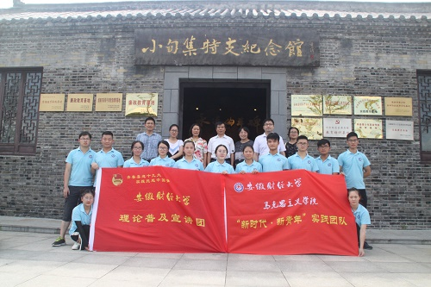

7月14日，副校长程刚带队赴寿县小甸镇走访慰问我校大学生暑期社会实践“新时代新青年”团队。马克思主义学院院长汪先平，校团委书记夏光兰，马克思主义学院副院长张斌，校团委副书记杜斌、张楠等陪同前往。
程刚一行与小甸镇政府工作人员及社会实践团队进行了座谈。程刚首先向小甸镇政府对我校大学生暑期社会实践工作的支持和帮助表示感谢，对队员们开展调研活动以来的辛勤付出与努力表示了赞扬。他指出，寿县小甸镇是安徽省第一个党组织的诞生地，是中国共产党在大革命时期和土地革命战争时期点燃寿县革命烽火、持续开展革命斗争活动的中心区域。在这里开展社会实践，有利于同学们牢固树立正确的世界观、人生观和价值观，对我校大学生的成长成才、增强社会责任感和使命感具有重要意义。社会实践团队深入乡村一线，宣讲普及习总书记治国理政的新理念新思想新战略，实地调研小甸镇在精准扶贫、基层党建、农村医疗、红色旅游等方面的政策与实施情况,既培养了我校大学生的社会服务和团队合作意识，又有利于队员们在实践中求学问，在实践中增才干，在实践中求发展。
程刚要求队员们要在实践过程中加强学习，充分挖掘革命圣地的内在养分，不搞形式不走过场；要在实践中提能力长见识的同时，尽所能及的给基层群众提供帮助；要在实践中内化专业知识，在创新中拓展综合素质，努力争取优异成果。程刚还叮嘱同学们，在实践中要注意安全，注意防暑。
随后，程刚一行实地查看了学生实践期间的住宿环境，给他们送去了慰问品，并和实践团队共同参观了小甸集特支纪念馆。
据悉，我校以“青春喜迎十九大实践托起中国梦”为主题的2017年暑期社会实践活动中，共有938支团队、9806名在校学生参与团队实践。同时围绕扶贫、普惠金融、思政课建设，我校还组织了“安徽省千村万户农业机械化扶贫调研”、“安徽省百村千户农村普惠金融发展情况调研”、“思想政治理论课专题”三个专项社会实践团队开展调研，全校参与暑期社会实践的总人数首次突破万人。目前，近千支团队正在全国各地如火如荼的开展实践活动。

我校举办学工队伍和共青团干部培训会

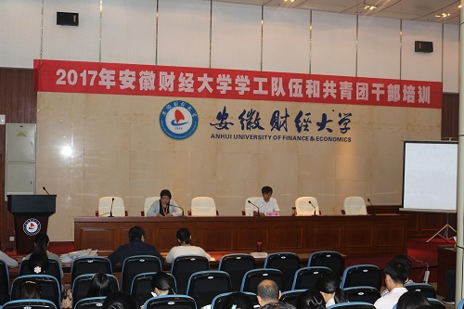

为深入学习贯彻全国高校思想政治工作会议精神和《普通高等学校学生管理规定》、《高校共青团改革实施方案》等文件精神，加强对全校学工队伍和共青团干部的理论教育和业务培训，8月31日，由学生处、校团委联合举办的2017年安徽财经大学学工队伍和共青团干部培训会在东校区一号行政楼一楼会议厅举办。副校长程刚参加培训会，各学院党委副书记、团委书记、专职辅导员以及学生处、校团委全体工作人员共80余人参加了此次培训。
程刚做了题为《提高服务意识 深化改革 努力开创我校团学工作新局面》的辅导报告。他强调，学工队伍和共青团干部要牢固树立“以学生为本”的理念，坚持把立德树人作为中心环节，把思想政治工作贯穿教育教学全过程，实现全员育人、全过程育人、全方位育人、全社会育人。程刚在会上要求学工队伍和共青团干部在任何时候、任何情况下都要把讲政治摆在第一位，坚守马克思主义信仰不动摇，始终坚定“四个自信”；牢固树立“四个意识”，坚定不移维护党中央权威和党中央集中统一领导，自觉在思想上政治上行动上同以习近平同志为核心的党中央保持高度一致；强化党性修养，筑牢宗旨意识，严格遵守党规党纪，以更加强烈的责任感和使命感做好学生教育管理工作；学习党的理论和路线方针政策，学习习总书记重要讲话精神，学习业务知识，将理论学习转化为实际工作动力，内化于心外化于行，切实做好学生教育管理服务工作；优化、创新学生管理体制，提高管理服务学生的能力，深入学生基层，了解学生的需求，突出学生个性发展。
随后，学生处和校团委围绕当前学生管理和共青团改革的重点工作，通过课堂讲授、经验交流相结合的方式，就学生管理和共青团的重点工作分别开展了业务培训。本次培训对引导学工队伍和共青团干部坚定理想信念，增强改革创新、勇于担当、健康成长的信心和决心，进一步提升学工队伍和共青团干部组织引领服务青年学生的能力和水平起到了积极的推动作用。

我校举行大学生暑期“思想政治理论课专题社会实践”启动仪式

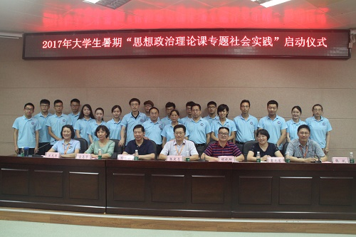

7月9日下午，我校2017年大学生暑期“思想政治理论课专题社会实践”启动仪式在研究生报告厅隆重举行。校党委副书记张庆亮出席启动仪式并讲话。教务处处长经庭如、学生处处长胡晓辉、校团委书记夏光兰、党委宣传部副部长金再华、马克思主义学院相关负责人、暑期社会实践指导教师和来自全校近10个学院的17支实践团队成员代表共120人参加了启动仪式。仪式由马克思主义学院院长汪先平主持。
张庆亮在讲话中高度肯定了组织思想政治理论课专题社会实践的意义。他指出这是贯彻落实习近平总书记在全国高校思想政治工作会议上讲话精神、贯彻落实全国高校思想政治工作会议精神和“高校思想政治理论课教学质量年”相关文件精神的重要举措，是我校思想政治理论课教学质量年专项工作的重要组成部分，“思想政治理论课专题社会实践”活动必将对我校思想政治理论课教学质量的提升、学生成长成才乃至立德树人起到重要促进作用。张庆亮从增强师生对国情的了解认知、构建科学育人机制和掌握科学社会调研方法等三个层面对全体调研团队提出了期望和要求，并预祝“思想政治理论课专题社会实践”取得圆满成功。
汪先平介绍了组织开展本年度“思想政治理论课专题社会实践”团队的背景和基本情况。夏光兰宣读了《关于公布我校2017年大学生暑期社会实践专项“思想政治理论课专题实践”团队名单的通知》。马克思主义学院副教授胡秀杰，2016级研究生朱培和2015级本科生张黄菊作为师生代表先后发言。张庆亮、经庭如、胡晓辉、夏光兰、金再华分别为“新时代﹒新青年”基层理论宣讲团等5支代表团队授旗。张庆亮还为马克思主义学院“财经类高校大学生社会实践研究中心”和“大学生思想动态研究中心”揭牌。
启动仪式后，各团队将奔赴全国各地进行专题暑期社会实践。

我校召开新学期学生思想动态调研座谈会
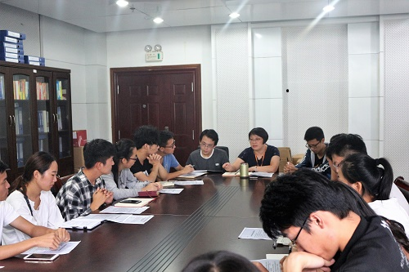
9月6日下午，我校在东校一号行政楼校团委会议室召开新学期学生思想动态调研座谈会。校团委书记夏光兰、各学院学生代表参加了本次座谈会。
会上，夏光兰认真听取了学生对热点问题的看法，对学生反映的有关问题一一做出回应和解释。她表示，作为新时代大学生要有格局，要有胸怀，要志存高远，在看待热点问题时应全面客观分析，切勿人云亦云，树立起正确的世界观、人生观和价值观。
同学们围绕国内外重大事件、暑假实践见闻及学习生活中涌现的新事物等话题，发表感悟，畅所欲言。同时我校发起线上话题讨论，用微博话题、问卷调查等方式调研同学对热点事件的看法。我校同学踊跃发表看法，725人参与王者荣耀话题讨论，365人参与校园贷话题讨论，383人参与创新创业大赛话题讨论，449人参与共享事物话题讨论，532人参与九寨沟地震后谣言的话题讨论。
从此次调研情况看，我校学生拥护并支持党和国家的方针、政策，能够理性看待当前世界政治经济形势和我国经济社会发展趋势；关心校园欺凌、权益维权与网络谣言等问题，具备较强的法律和责任意识。

校团委组织各级学生干部集中学习文明礼仪知识

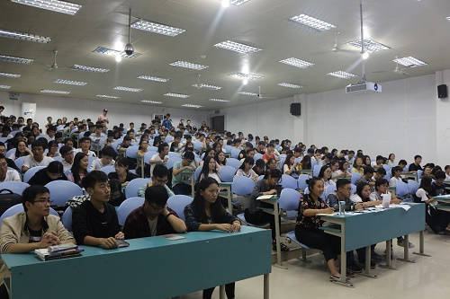
为响应蚌埠市创建全国文明城市的号召，进一步加强校园文明建设，9月7日晚，校团委在东校区明德楼218教室组织各级学生干部集中培训文明礼仪知识，共300余名学生骨干参加了此次培训。
全国文明城市是最具价值的城市品牌、最靓丽的城市名片，创文明之城、建美好家园是大家共同的心愿，作为美丽珠城的一分子，作为新时代的大学生，我们有责任也有义务为创建文明珠城献出一份属于自己的力量。同学们认真学习了我校开展的创建文明城市、文明校园系列活动，在大学生“文明校园建设年”活动中，我校深入开展以“教室文明、食堂文明、宿舍文明、图书馆文明、体育场馆文明、交通文明和网络文明”为内容的系列教育活动，创造“校园文明人人有责，文明校园人人共享”的良好氛围，帮助学生增强文明意识、规范文明行为、提高文明素养。
此次培训对提高我校学生骨干文明素养，加强团员文明礼仪意识，营造积极向上、文明礼貌、舒适优雅的校园环境，推动文明城市创建具有积极意义。
不忘初心跟党走 保持团员先进性 ——我校团员志愿者迎接2017级新生

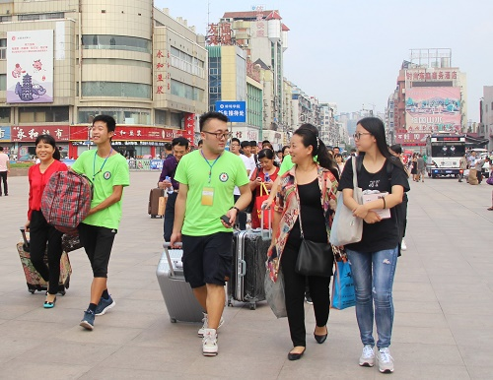

为贯彻落实共青团中央《关于保持和增强团员先进性的意见》和《共青团中央关于在全团集中开展“学习总书记讲话做合格共青团员”教育实践的通知》的文件精神，鼓励号召广大团员青年发挥模范带头作用，强化团员的政治性、先进性和群众性，9月8日至9日，我校组织广大团员青年开展迎新活动，全校千余名团员青年踊跃报名参加。

亮出团员身份热情周到为新生服务

从新生走出高铁站、火车站的那一刻起，直至乘坐校车来到安财校园内，在这整个过程中都有着迎新志愿者们的陪同，他们分工明确有条不紊地为新生与家长们提供着无微不至的服务。
与众不同的是，这些迎新志愿者们不仅身着绿色“青年志愿者”服装，更是在胸前佩戴着中国共青团团徽以彰显自己共青团员的身份。
他们是青年志愿者，他们更是共青团员，他们以饱满的热情与周到的服务彰显了当代共青团员的志愿服务精神。

组建团员先锋服务队争当新生领路人

共青团是党领导的先进青年的群众组织, 先进性是共青团组织的根本属性和鲜明特征。团员是团的肌体的细胞和团的活动的主体, 团的先进性要通过团员的先锋模范作用来体现。本次迎新期间，学校组建了一支由大四团员为主体的团员先锋服务队，活跃在迎新现场。即将毕业的他们，在繁忙的学习、工作之余并没有遗忘一颗热忱奉献之心。
他们热情的为新生们分发校园平面图与小礼品，主动为新生提供服务与便利，毫无保留地分享着自己的学习和生活经验，解答新生对于大学生活的种种好奇，引领他们熟悉即将生活四年的校园，为新生们快速适应大学生活提供自己的帮助。
“以后不论有什么疑问或是困难都可以来找我们哦！”先锋服务队的队员们如是对新生说。
这是传承，也是奉献。

组建雷锋服务站帮助新生适应校园生活

本次迎新系列活动中，学校在校园内设立了雷锋服务站以更好的服务新生。雷锋服务站由参与报名的团员们轮流值班，他们向新生分发温馨提示卡，为不熟悉校园情况的新生引路，帮助新生寻找丢失的证件或是财物，耐心地回答新生与家长对于校园的各种疑问。
雷锋服务站的值班人员怀着敬业之心，秉着爱校之情，始终坚持在迎新工作第一线。无论是燥热的午后还是寒凉的深夜，他们始终克制住不耐与倦意，以最为热情活力的一面迎接每一位新生与家长，为前来报到的新生们创造出一份家的温馨。

用好“青年之声”及时解答新生疑惑

广大团员志愿者们，在迎接新生之余，还为新生准备了纸笔，供其写下对大学的憧憬与期望，并利用微信公众号展示他们的话语，为其提供发声的平台。
“大学四年无愧于心！”
“愿你历经千帆，归来仍是少年。”
“青春无悔，不负韶华。”
……
新生们纷纷在纸上写下了自己的愿景，一字一句，充满了对新生活的向往和对自己美好的期盼。
此外，在“青年之声”互动社交平台上也安排了志愿者全天24小时在线值班，为新生提供咨询服务，耐心地为其答疑解难，大到校园历史精神风貌，小到学习生活衣食住行，全面地传递我校“诚信博学，知行统一”的校训。
此外，各学院也积极开展了相关迎新活动。各学院志愿者们协助新生完成报到登记，并将其带领至宿舍楼，为家长提供休息区与矿泉水，全心全意为新生与家长们带来最温暖的体验。
党的十八大以来, 习近平总书记鲜明提出保持和增强团员先进性这一时代课题, 明确指出, 团员要有团员意识和光荣感, 追求先进性；团员要在政治标准上向党员看齐, 始终做到不忘初心跟党走。引导青年、服务青年是我校校团委一如既往的工作职责，是发挥共青团贴近同学优势的重要渠道。本次迎新活动共服务新生五千余人，全校参与团员志愿者近千人，培养了广大学生自我教育、自我服务、自我管理、自我监督的意识，使之能够更加独立、自主地规划大学生活。

我校学子受到共青团蚌埠市龙子湖区委员会表扬

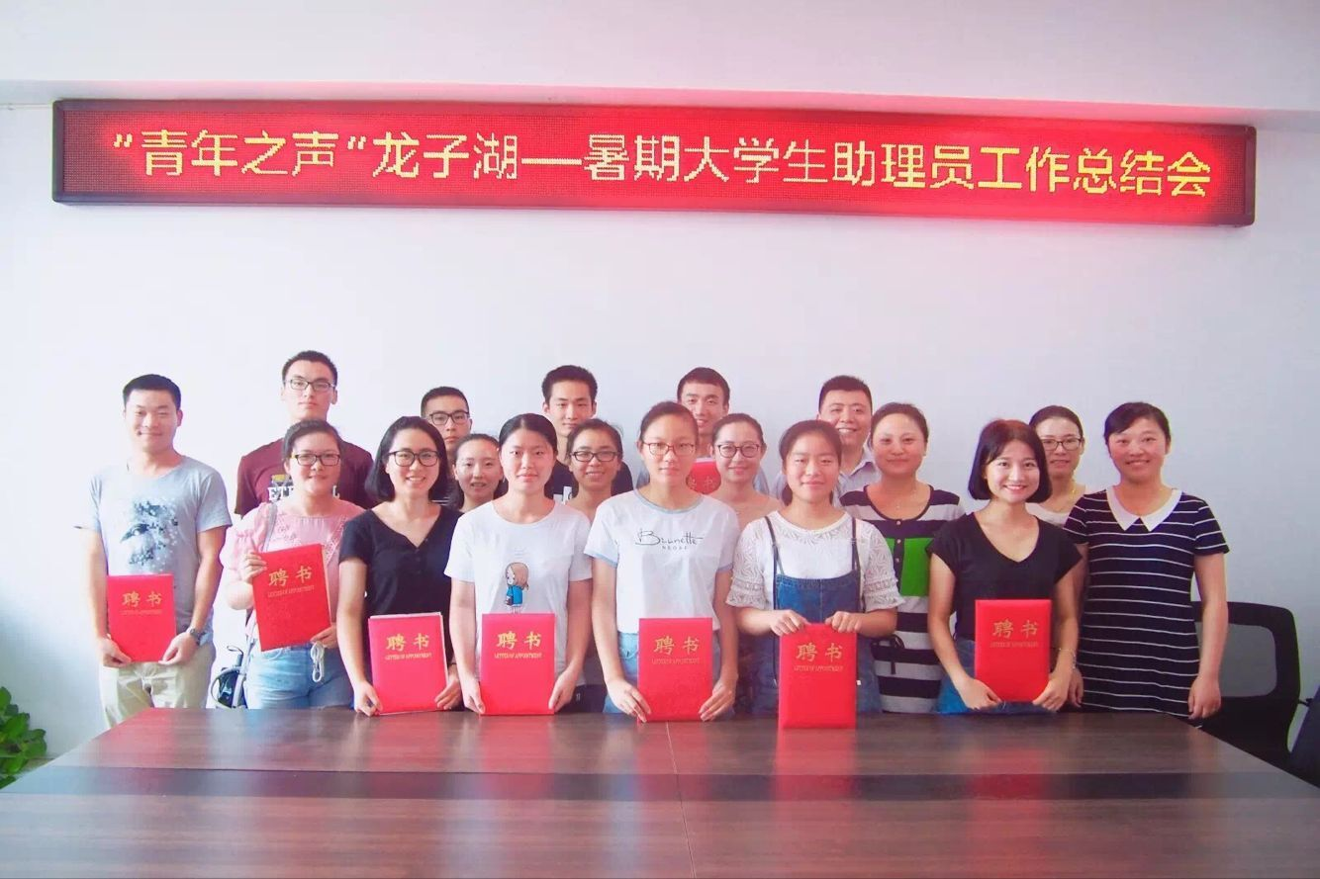
今年8月，共青团蚌埠市龙子湖区委员会给我校团委寄来了感谢信，对我校李佼龙、李锐、马灿灿等七位同学在暑期以来为龙子湖区曹山街道、解放街道和治淮街道担任暑期大学生社区助理员期间提供的服务和帮助等优秀表现给予了高度评价和衷心感谢。
实践活动期间，七位同学立足基层，融入各个街道社区，协助社区工作人员开展了社区巡视、创城建设等一系列工作，任劳任怨，积极肯干，在减轻社区工作人员的工作负担、为社区工作贡献一份力量的同时，也充分展现了当代大学生的风采，赢得了社区委员会的一致赞赏。同学们表示，担任社区助理员期间，充分锻炼了社会实践能力和社会服务意识，发扬了志愿精神，也为创城工作贡献自己暑期的青春力量。
同时，在龙子湖区团委与解放街道建新社区合作的“七彩假日社区暑期公益课堂”中，我校孙辰同学积极担任青年志愿者并作为项目负责人为社区活动注入了新的活力。
这封感谢信是对校大学生志愿服务工作的高度肯定和赞扬，同时也是对志愿者们的认可。签于以上同学的表现，特提出表扬，希望广大青年志愿者向他们学习,在以后的活动中能积极参与、勇于担当，为更进一步丰富志愿者活动而贡献力量。

我校举办诚信考试教育活动

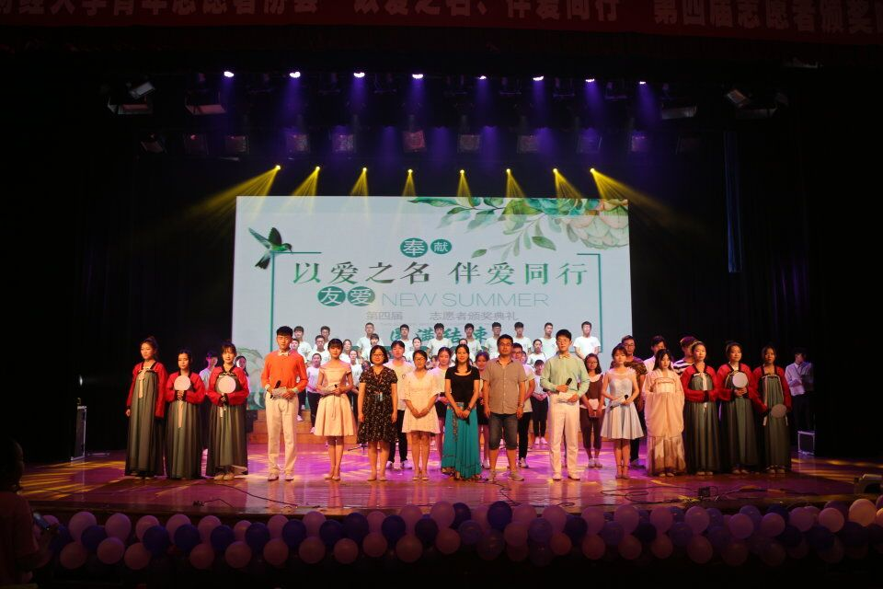
为贯彻落实《安徽财经大学“大学生诚信教育推进年”活动实施方案》中的文件精神，进一步加强考风考纪教育，营造公平、公正、诚实、守信的考试环境，强化学生养成诚信考试理念，在考试周来临之际，我校组织开展了以诚信考试为主题的线上线下教育活动。
6月22日起，我校充分利用微信、微博等新媒体平台开展了“诚信考试——我们的承诺”、“诚信考试，大家有话说”等一系列诚信考试线上活动，吸引了全校上千名同学的关注参与；在QQ空间中“诚信考试，从你我做起”的话题转发也吸引来大量的关注，同学们积极转发点赞，加强了本次活动的传播，使得校园诚信考试的氛围不断升华。在线下，校学生团体联合会结合团员先锋岗创建活动，举办了“亮身份、作承诺、当先锋、树形象”团员先锋诚信考试座谈会，并号召大家签署诚信考试承诺书。此外，为了发挥学生干部在诚信考试中的模范带头作用，学校组织校级主要学生干部在考试中佩戴团徽和工作证，主动亮出身份，带头做到诚信考试。
通过此次线上线下活动的举办，不仅使广大学生对诚信考试有了更深的认识，同时对促进在校大学生将诚信观念铭记于心，自觉遵守考试纪律，提升校园学风建设水平起到了积极的推动作用。
我校成功举办“筑梦百团”学生团体联合会团员先锋队 创建集体暑期社会实践启动仪式

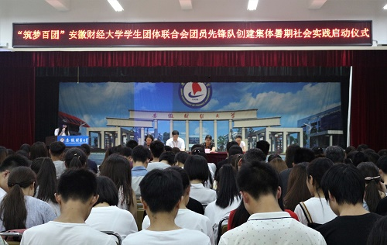

为贯彻落实团中央、团省委有关从严治团和开展“学习习总书记讲话、做合格共青团员”教育实践的相关文件精神，做好我校团员先锋岗创建活动，7月4日晚，由校团委主办的“筑梦百团”学生团体联合会团员先锋队创建集体暑期社会实践启动仪式在东校区南苑四楼多功能报告厅成功举行。校团委副书记杜斌、张楠，校团委李琼老师、于楚洪老师应邀出席，校学生团体联合会的32支实践团队共计两百余人参加了启动仪式。
暑期社会实践活动团员代表刘欣茹在发言中和大家分享了她在2016年暑期社会实践中的经历，并建议各团队在实践过程中多与当地群众交流，根据实际情况，因时因地对实践的具体方案做出相应的调整，从而取得新的突破。校学生团体联合会团支书曲佳敏在发言中鼓励大家要充分发挥不怕苦不怕累的精神，积极投身基层，勇敢地迈向社会，经历风雨，开阔视野，迎接新的挑战，接受各种考验，在团队因意见分歧发生小摩擦时，要主动站出来，帮助同学们及时解决问题，消除矛盾，让队伍团结一心，共同进步。
杜斌在仪式上介绍了团员先锋岗创建活动的背景和意义，并指出大学生暑期社会实践活动是青年学生受教育、长才干、作贡献的主要渠道之一。他希望同学们要结合此次团员先锋岗创建活动，要在暑期社会实践中勇于亮出团员身份，勇于艰苦奋斗，勇于创新创造，充分发挥共青团员的先锋模范作用，坚持以实际行动助力社会进步、锻炼提高自身，力争在形式上有创新、在内容上有特色、在成果上有突破。同时他向各团队代表详细介绍了社会实践中的一些注意事项，重点强调了实践过程中的安全问题。
启动仪式的最后还举行了授旗仪式。本次启动仪式结束后，我校“筑梦百团”学生团体联合会团员先锋队创建集体的各支实践团队将分赴各地，在丰富多彩的社会实践活动中加强磨练，增长本领，为学校建设和社会经济发展贡献青春和力量。

我校召开 “安徽省千村万户农业机械化扶贫调研”专项培训会

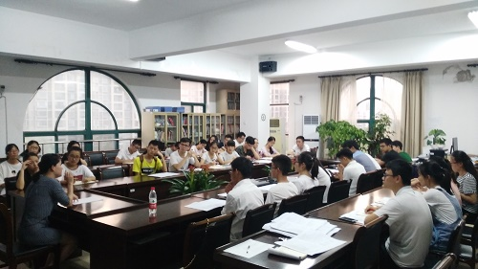
7月4日，我校于2号行政楼511室召开2017年暑期“安徽省千村万户农业机械化扶贫调研”专项培训会，全体调研团队成员参加会议。此次会议由工商管理学院老师黄紫薇博士主持。
黄紫薇在培训会中指出，此次调研活动是推动我省农村扶贫工作、为“三农”改革建言献策的重要途径，也是同学们深入基层、深入乡村、培育和践行社会主义核心价值观的有效形式。她强调，我校对于此次调研给予高度重视，希望学生们敢于吃苦，不怕困难，深入基层学习实践，服务当地社会发展。
会上，黄紫薇还为大家介绍农村机械现状，讲解了农村机械的使用情况以及国家现行农村扶贫政策。同时，她就明确调研主题和目的、注意调研过程安全、理解调查问卷内容、保证调研真实性与数据可靠性等几方面，作出具体开展调研活动的经验总结。在会议最后的交流讨论环节，在座团队负责人纷纷就具体调研事项进行提问，黄紫薇一一给予了细致回答。
此次专项培训会圆满结束，使同学们深入了解到“安徽省千村万户农业机械化扶贫调研”的活动形式、具体内容以及对大学生生活成长的重要意义，进一步提高了广大同学参与调研，深入调研的积极性。对促进调研学生了解社会、认识国情、增长才干、增强社会责任感起到了重要的推动作用。

我校召开“安徽省百村千户农村普惠金融发展情况调研”
专项培训会
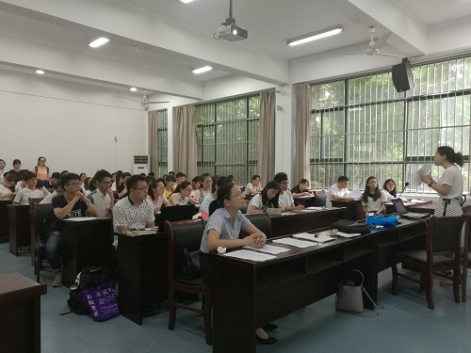
6月30日下午，我校在博文楼研究生第一会议室组织召开了“安徽省百村千户农村普惠金融发展情况调研”团队负责人培训会。研究生处副处长王刚贞教授、金融学院院长任森春教授、院长助理张超博士、金融学院老师潘婷博士和“安徽省百村千户农村普惠金融发展情况调研”全体团队负责人参加了培训会。
王刚贞介绍了此次调研活动的意义，并对调研的时间安排、活动内容、评奖方式等进行了解读。潘婷为团队负责人做了安全、调研技巧、问卷填写等方面的培训，并与各团队负责人就调研中可能存在的问题进行了深入的交流。
整场培训会座无虚席，气氛热烈，为“安徽省百村千户农村普惠金融发展情况调研”活动的开展打下了坚实的基础。
校学生团体联合会组织开展诚信考试系列活动

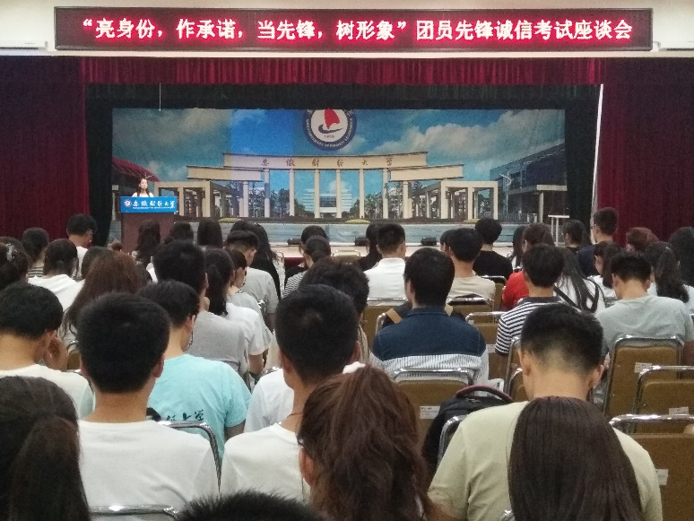
为贯彻落实团中央、团省委开展“共青团员先锋岗（队）”创建活动的相关通知精神，进一步强化团员意识，提高全体团员的政治性和先进性，充分发挥我校团员青年模范带头作用。2017年6月至7月，“筑梦百团”学生团体联合会“团员先锋岗（队）”创建的团员们，组织开展以诚信考试教育为主题的线上线下教育活动，此次系列活动影响辐射学生团体联合会及百家社团近万名团员。

新媒体平台多样化宣传，大力营造诚信应考氛围

6月22日起，校学生团体联合会联合百家社团充分利用各新媒体平台开展了“诚信考试，从我做起”微信接力等线上活动，系列推送吸引了学生团体联合会上万名会员的关注和参与。在各平台的宣传中同学们积极转发点赞，形成了一道亮丽的风景线，同时也扩大了本次线上活动的传播力和影响力，使得校园诚信考试的氛围不断升华。

开展主题教育活动， 诚信考试理念深入人心

7月2日，校学生团体联合会于南苑多功能报告厅组织召开“亮身份，作承诺，当先锋，树形象”团员先锋诚信考试座谈会，近两百名学生团体联合会团员代表参加本次会议。
会议伊始，校学生团体联会会团支书曲佳敏同学号召全体团员发挥先锋模范作用，端正考风、严肃考纪、文明答题、诚信应考，在公平、公正、公开的竞争平台中自我检验。紧接着与会团员代表依次畅谈了自己关于诚信考试的感想与感悟，平实而富有感染力的话语活跃了活动氛围，引起了大家的热烈讨论，在潜移默化中也增强了全体团员的诚信意识。会议最后，与会代表依次签署诚信考试承诺书，大家纷纷表示作为共青团员定当坚守底线、诚信应考。

主动亮出团员身份，发挥团员先锋榜样作用

7月初考试周来临之际，为了发挥学生干部在诚信考试中的模范带头作用，校学生团体联合会组织学生干部在考试中积极佩戴团徽和工作证，主动亮出身份，带头做到诚信考试。学生干部们积极参与，在同学中形成了良好的示范效应，得到了大家的一致点赞。
此次诚信考试教育系列活动的举办，提高了校学生团体联合会全体团员的团员先锋意识，有助于同学们更好地将“四个在前”融入到自己的学习生活中去，同时对提高团员青年思想水平，推进“团员先锋岗（队）”创建活动起到了积极的推动作用。
重温红色记忆，红色文化教育——记我校暑期社会实践系列报道之一

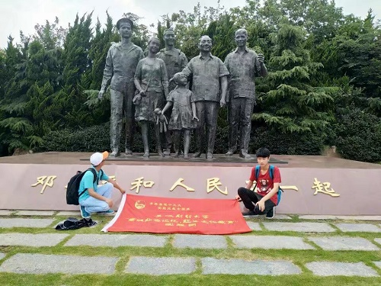
为了迎接党的十九大的召开，庆祝中国共产党成立96周年，缅怀革命先烈，弘扬爱国精神，使青年学生深入了解抗战革命历史，学习红色文化，重温中华民族取得抗战胜利的光辉历程，我校举办暑期实践活动,共分十二个主题展开，组建重点实践团队168支。上千名师生深入基层开展实践，实践团队以城乡为主,遍及全国各地。
炎炎夏日，热浪滚滚，我校学子依旧热情高涨。7月10日，“青年先锋队”的大学生骨干培养实践服务团的成员通过参观抗战纪念展馆、遗址以及通过抗战历史调研等多种活动形式，重温红色记忆，追寻红色足迹。队员们参观蚌埠市革命历史陈列馆中自辛亥革命至解放前夕蚌埠市革命发展的历史，跨过197级台阶来到曹山之巅革命烈士纪念碑前庄严宣誓，重温入团誓词，感受纪念碑下的壁画凝固的历史瞬间。队员们来到了渡江战役总前委孙家圩子旧址纪念馆了解了渡江作战方案的形成、渡江战役的实施，以及为进军江南进行政策、物资、组织等准备，深刻感受到当时环境的艰苦和抗战胜利的艰辛。
7月7日，“追烈影·感革命”红色调研团队的队员们则来到革命圣地：连云港。感受这个海滨城市在战火纷争的年代所承受的血泪与沧桑，感受烈士们的战魂犹在，颂扬英雄赞歌。队员们首先来到连云港市革命纪念馆，通过和工作人员的交谈，观看影片并研究图片材料，深入了解了连云港地区的沦陷和日本暴行，日本人制造血案，强掳劳工。7月8日，团队来到了博物馆门口，为了扩大红色精神的影响力，真正敲醒人们的爱国之魂，开展了一次横幅签字活动，队员们拉起横幅“寻访红色印记，传承强国之志”呼吁过往人群关注革命精神，现场的保安，老人，孩童等，都为之动容并积极参与了此次活动。
7月9日，调研团队的第三站是坐落在连云港的邓小平纪念公园，队员们顺着阶梯一步步走到邓小平雕塑，观摩邓小平当年的风采。面对着大海，队员们体会着邓小平亲手掀起的中国改革开放的波澜壮阔。
7月10日，队员们来到了坐落在连云港赣榆的抗日山，缓缓踏足抗日山，摩挲它的每一寸台阶和每一方石碑，将对党和革命的的满腔深情，化作踏足的力量，每一双铿锵的脚印都是革命的印记。队员们考察抗日山，清扫烈士石碑，向烈士们进献鲜花、沉痛哀思、追缅他们的丰功伟绩、民族气节。队员们也仔细聆听了工作人员的讲话，在饱含深情的续书中，领略了那狼烟中的战友情。
本次社会实践活动充分发挥了安徽财经大学“诚信博学，知行统一”的校训，促使青年学生传承革命信仰，继承“坚忍不拔、勇往直前”的革命精神，坚定用自己的青春书写无愧于历史、无愧于先烈、无愧于时代的崭新篇章的理想信念。

创新创业我先行,我校学子走进合肥——记我校暑期社会实践系列报道之二
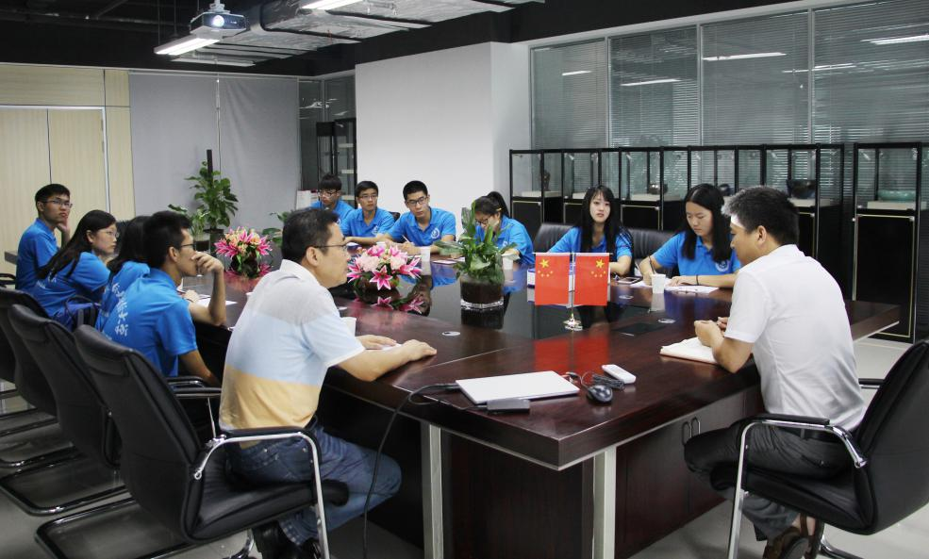
近年来，安徽省合肥市积极贯彻落实国家推动“大众创业、万众创新”的战略部署，坚持创新转型升级发展导向，依托电子信息产业国家高技术产业基地、国家新型显示与机器人产业区域集聚发展试点、国家智能语音高新技术产业化基地等双创资源集聚区，通过构筑大载体、提供大服务、完善大政策、建立大制度、优化大环境，全面掀起双创热潮。
走入合肥高新区，了解创新创业环境
合肥高新区，1991年3月经国务院批准的首批国家级高新区之一，其将全力构建“平台、服务、政策、改革、环境”五位一体的双创生态体系，建设全省环境最优、效率最高、创新成本最低的双创福地。7月11日，安徽财经大学“创新创业“推进团——青年冲锋队，顶着烈日来到合肥市高新区管委会。
在管委会二楼会议室，管委会主任丁勇和有关部门负责人与实践团队进行了座谈，丁勇给实践团队介绍了高新区双创示范基地和孵化器等具体情况，并与实践团队探讨了从创业、就业到人才培养、企业管理等问题。
随后，丁勇带领大家参观安徽科技创新成果展示中心。不似博物馆的文化古韵、意味悠长，展厅却是一丝不苟，一排排展窗里展示着是科技成果，一堆堆术语看似高深莫测。闻名遐迩的3D打印的各类模型、新能源汽车的框架模型，更有让我们啧啧称奇的稳态磁场实验装置模型、同步辐射加速器、托卡马克装置模型，还有航空母舰辽宁舰模型等。这些科技成果展品，每一个都是中国创造的证据，更是中国不停探索前进的证明，实践团队在不断的惊奇中感受到了时代在创新影响下的飞速发展。
高新科技助力“双创”
7月12日，青年冲锋队的小伙伴来到合肥市高新区技术服务中心六楼的集成电路公共服务平台进行调研。
集成电路负责人朱玉国带领大家进入企业内部，实地观摩集成电路工作的过程。认真严肃的办公氛围，流水线般的机械运转。安静的走道、大厅，只有负责的讲解声，大家的脚步声。每个人各司其职，忙碌在自己的岗位上。通过大屏幕的展示，小伙伴们了解到合肥高新区这一创新创业试点地区在集成电路方面作出的努力和收获的巨大成果。
朱玉国为同学们讲解集成电路公共服务平台与寻常企业的异同、内部的具体运作和科技领域的创新。此次深入了解高新科技，了解了“双创”对各个科技型企业的影响，让实践团队对于创新创业又有了更深刻的理解。

跟随习大大脚步，感受科技的先进发展
7月13日，青年冲锋队来到中国科技大学先进技术研究院。中国科学技术大学先进技术研究院按照省院合作、市校共建的建设原则设立，是开展高技术研发与应用和高端应用人才培养为主的实体机构，是中国科大创建世界一流研究型大学的重要组成部分。承继中科大光荣传统和优良学风，是中科大主体教学和科研体系的外延，将形成强大的技术创新平台，将有力地促进基础研究成果向先进技术和现实生产力的转化。同学们走着曾经习大大走过的路，在讲解员的带领下走进习大大参观过的展厅。讲解员先是给队员们介绍中国科学技术大学先进技术研究院的发展历程和重点研发领域，一幅幅图片展现在大家面前，一切正如习大大视察安徽时所说的“实施创新驱动，产业升级有优势”那般发展前进。
随后，实践队员深入光洁明亮的展厅，首先入目的便是那一个个体态滚圆，小巧可爱的科大讯飞智能语音机器人，还有曾为习大大表演书法的ER-C60电子行业小负载机器人。若干年前人类关于机器人的畅想已经实现了一半，以后中国在机器人方面会有更大的突破与创新。除机器人外，还有医疗三维数字化设备等新型
同学们仿佛置身于科技大片般观看这些展品，感受科技创新的力量与神奇。通过又一天的参观学习，实践队员们收获了很多关于先进技术前沿的知识，不仅是拓宽了大家的视野，更是为实践队员们以后的生活带来更多的创新想法。
用新闻的眼睛，感受时代的创新
7月14日，青年冲锋队来到位于合肥市高新区的臣宫网络公司，今日城市CEO张仲伟先生百忙之中接待实践队员。
今日城市app的办公场所，干净整洁的办公室，认真工作的员工，有条不紊的工作展现在队员们面前。
在会议室里，张仲伟先生为大家介绍了公司的历程，以他个人经历为例告诉同学们创新的重要性，在创业方面，张仲伟先生提出要“先了解再评估”，知道未来的发展趋势，有合理的管理方式，有想法、有创新，还要有营销推广。他说创业不仅仅是要考虑到自己为利益，更要考虑到对社会产生的社会价值；我们不仅要做一个聪明人，更要做一个智慧人。
在与张仲伟交谈中，实践队员们受益匪浅，都对创业创新有了全新更深入的认识。在他的人生历程中，实践队员们更是看到了百折不挠的前进精神，吾日三省吾身的反思精神，举一反三的创新、革新精神。
创新创业路上，我们携手同行
7月15日，经历了四天的调研，实践队员们仍热情高涨的来到了调研的最后一个目的地——高新区工作区。高新区园区内有包括智能语音、电子信息、智能制造、公共安全、新能源、生物医药等高端产业集群，建有集成电路（芯之城）、智能语音（中国声谷）、生物医药3个省级战略性新兴产业基地，区内企业2万家，高新技术企业603家，自主培育上市公司18家。
实践队员们制作了100份关于高新区创新创业环境的纸质版调查问卷，实践队员兵分三路，在午间就餐期间，当地温度达到34摄氏度，队员们有礼貌的征求园区工作人员意见，发放问卷。
为期五天的调研，在队长带领下，青年冲锋小队有条不紊的展开工作。队长的领头作用，队员之间的密切配合，事先完备的工作准备，高新区负责人的支持配合都是青年冲锋小队调研顺利展开的原因。

我校调研“一带一路”下传统民族企业如何“走出去”

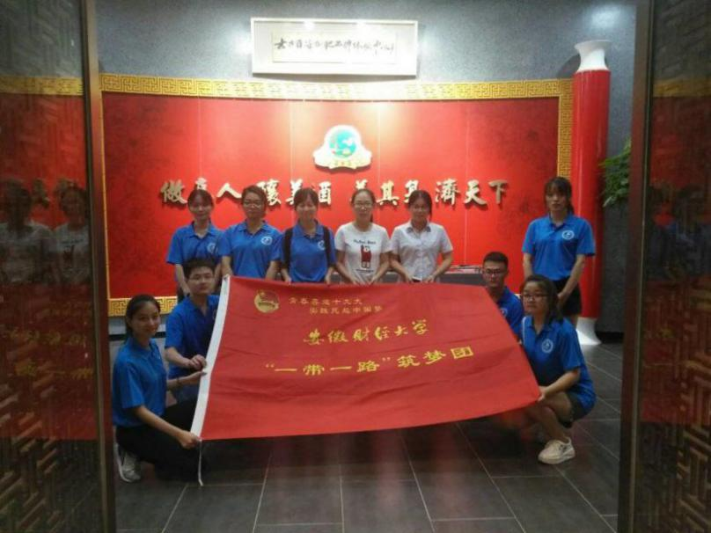

自2013年“一带一路”的国家发展战略被习近平总书记提出，2015年《推动共建丝绸之路经济带和21世纪海上丝绸之路的愿景与行动》文件的公开发表，标志着一带一路”发展战略的正式实施。7月9日，安徽财经大学“安财筑梦队”暑期社会实践调研团来到合肥古井贡酒营销中心开展暑期社会实践调研活动——“一带一路”背景下，中国传统民族企业如何“走出去”？

“一带一路”中的企业品牌与文化

合肥古井贡酒营销中心的办公区域企业文化氛围浓厚，古井公司企业理念和文化内涵展示在办公周围的墙上，以此来随时告诫员工勿忘公司的理念与文化。
在古井集团办公的六层楼中，每一层都有一个正规的会议室和党员开展活动交流的空间。古井集团作为传统民族企业，企业中党员数量非常多，他们时刻不忘初心，学习习近平总书记的系列重要讲话精神，开展各项党内活动。
企业的文化与理念是企业的根本。一个好的企业，首先要有正确的企业文化与企业理念。在良好的氛围中，企业才可能塑造出为人民所信赖的企业品牌。因为在当下这个产能过剩、信息发达的的社会中，面对一众商品，人们往往更多地选择他们所熟知的、可信赖的强势品牌。

“绿色酿造”助力 “一带一路”

在参观古井贡酒营销中心体验馆时，工作人员为团队详细介绍了酿酒的九大步骤：桃花春曲；原料破碎；闷料出甑；摊凉取曲；润糁配醅；入池发酵；择层取醅；上甑蒸馏与择时摘酒。此称为九酝酒法，是历史记录中最早的酿酒之法，经传承千年不衰，也是古井集团所采用的酿酒之法。此外，工作人员带领实践团队参观了用先进技术模拟的古人酿酒，整个画面惟妙惟肖、栩栩如生。
古井贡酒一直坚持着“绿色酿造”，其在酿造过程中添加了几项技术以确保酿制出来的白酒味道更加醇香也更加安全。工作人员为实践团队介绍了宋代古井与北魏古井，古井历史悠久、水质甘冽且从来没有干涸。酿酒中所采用的水即来自于井下三尺的井水，被称为无极之水。“水为酒之血”，水质的好坏首先就决定了酒的质量如何。
古井贡酒“绿色酿造”理念与习近平总书记提出的“绿色丝路”发展理念不谋而合，而其作为以往三届世博会中国馆官方指定白酒，也一直在向世界展示着中国白酒的魅力之处，持续助力 “一带一路”国家战略的发展！

酒文化的弘扬架起“一带一路”沟通的桥梁

酒文化指酒在生产、销售、消费过程中所产生的物质文化与精神文化的总称，包括制法、品法、作用等文化现象。酒在人类交往中占据着不可忽视的地位，酒文化亦是一种中国传统文化。在参观过程中，工作人员向实践团队介绍了古井所独有设计的一套酒杯，其喝酒过程中的寓意也代表着独特的酒文化。首先是“步步高升”，寓意做人不要好高骛远，先喝一小杯再喝一大杯最后喝一盏；其次是“不忘初心，方得始终”，先喝一大盏再喝一大杯最后喝一小杯；第三是因盏的设计比较像一颗心而得名“一颗红心向北京”。三轮过后如果还能继续，可以再喝一盏，喝完之后举过头顶，寓意“鸿运当头”。
习近平主席曾提出，优秀传统文化中包含着中华民族“最深沉的精神追求与最深厚的文化软实力”，可以凝聚和打造强大的中国精神与中国力量。而古井贡酒近年来不断作出努力，致力于向世界传达中国传统的独特酒文化，并通过酒与“一带一路”沿线的各个国家建立了友好交往的桥梁。
在庆祝中法建交50周年时，古井集团就特别推出了一款纪念之酒——“鼓舞世界”，酒的包装外形形如大鼓，充满美好寓意。
通过此次调研，实践团队了解了古井贡酒企业文化与企业理念，认识了古井贡酒的生产制造流程，体会了古井贡酒所传达的中国酒文化，同时也为让中国传统民族企业更好地“走出去”做出了一份贡献，更好地助力“一带一路”战略的发展！

青春喜迎十九大，实践托起中国梦——我校学生实践助力
美丽中国
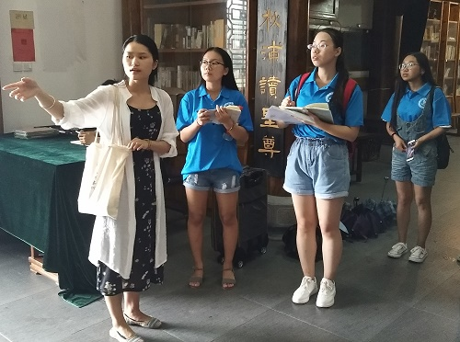
为广泛宣传、深刻贯彻党的十九大，引领广大青少年学习践行党的十九大指导精神，我校开展以 “青春喜迎十九大，实践托起中国梦”为主题的系列暑期社会实践。据悉，我校共有31支“美丽中国助力发展团”校级重点团队，旨在通过基层调研，深入城镇、乡村及各类企业事业单位等，贯彻落实助力美丽中国。

点赞家乡发展，走进亳州中草药

盛夏的滚滚热浪挡不住我校学子前进的脚步。大街小巷、田间地头，一群天蓝色的身影成了这个夏天最美丽的一道风景。7月10日，“安财·实力pie”助力发展团的队员们去往亳州市梅岩中药材种植专业合作社进行实地参观考察，据介绍，此合作社紧扣精准扶贫，调整农村种植结构，以认真抓好现代中草药材种植、回收加工、销售工作为第一工作要义。队员们也同合作社的工作人员交流探讨了关于亳州市近年中草药实用价值、价格波动以及未来发展。为使队员们近距离了解草药，工作人员带领团队去往种植地参观不同中药材，一一教队员辨认药材。队员们认真了解草药并互相探讨的积极性，引起了工作人员的感慨，“中药材方面学生缺少实践，可能学习中药专业的学生学习几年后都不认识药材的模样，所以我挺支持社会实践的同学们前来亲自认识认识药材的品种和模样。”
在了解中草药行业发展之后，7月11日，队员们前往亳州康美中药材交易中心进行问卷调查，以期达到了解当地百姓对中草药市场行业的认识。同时线上也进行了相关宣传活动，拓宽来源渠道，加大调查的影响力，使数据更有说服性。

弘扬古典文化，走进秋浦书院

以史为鉴，可以知兴替。为号召当代大学生以及更多的社会人士回归中华文化本源，7月9日，我校古韵求索调研小组走进了合肥秋浦书院，进行有关书院文化方面的调研。
队员们依次参观了书院正厅、秋浦茶道院、古琴房、研修班、耕读园，感受到浓厚的书香氛围。其中，队员们踊跃地向接待人员提出了自己的疑问，例如书院的运营、外部投资以及日常的活动举办情况等等，接待员都一一做了详细的解答。与此同时，接待员也对大学生活里传统文化的传播以及大学生对传统文化的态度表示了好奇，队员们也积极地表达了自己的看法与见解，相谈甚欢。
汇青春力量，凝青年共识。安财学子谨记“诚信博学，知行统一”的校训，牢牢把握社会实践工作的基本遵循，一丝不苟、落到实处的开展社会调研。助力美丽中国，喜迎十九大，相信在全校师生的共同努力之下，此次暑期社会实践一定能取得圆满成功！
基层信息

★会计学院学子在第七届全国大学生市场调查与分析大赛全国总决赛中荣获二等奖
5月28日至29日，第七届全国大学生市场调查与分析大赛全国总决赛在大连工业大学举行。由我校会计学院学生组成的团队在总决赛中表现优异，获得全国二等奖。

★工商管理学院学生在2017年全国高校商业精英挑战赛物流管理竞赛全国总决赛取得好成绩
2017年6月3日至4日，中国国际商会商业行业商会和中国仓储协会联合主办的2017年全国高校商业精英挑战赛物流管理竞赛总决赛在南京举行。本次总决赛是在前期知识赛和参赛作品初评的基础上进行的，经过层层选拔，最终共有来自35所院校的78支团队进入总决赛。

★法学院第一届团员代表大会和第三届学生代表大会隆重召开
6月10日，法学院第一届团员代表大会和第二届学生代表大会在东校区博雅楼模拟法庭隆重开幕。院党委书记沈俊，院长张卫彬，党委副书记章正玲，副院长杨葛先园、高海，组织员方永伟参加会议。会议由章正玲主持。

★管理科学与工程学院举办2017届毕业晚会暨颁奖典礼
6月10日晚，管理科学与工程学院“忆起管工，一生有你”2017届毕业晚会暨颁奖典礼在东校区艺术楼报告厅隆重举行。校党委常委、副校长程刚、学生处处长胡晓辉、招就处处长顾思伟、党委宣传统战部副部长李景宝、校团委副书记杜斌等职能部门领导，院党委书记吴永夺、副院长（主持工作）夏万军、院党委副书记张家迎等数百名师生一同观看了本次晚会。

★文学院2017互联网+大学生创新创业大赛评奖活动圆满结束
本次互联网+大学生创新创业大赛报名工作受到文学院党政领导的高度重视,学院在赛前进行了积极动员。截止到6月12日中午12点，文学院学生踊跃报名，共收到20个团队的申请材料。经学院评审委员会评选，评选出院级一等奖1名，二等奖2名，三等奖3名。

★统计与应用数学学院成功举办2017届毕业晚会
6月2日晚7时，由统计与应用数学学院主办的2017届“来时木兰放，归去少年强”毕业晚会在东校区艺术楼报告厅举行。校党委常委、副校长冯德连，学生处处长胡晓辉，校团委书记夏光兰，学院党政领导，各班级辅导员、班主任、任课教师，2017届毕业生及其他年级学生近900人观看了演出。

★金融学院举办2017届毕业晚会
6月12日晚，金融学院“记忆·梦想·未来” 2017届毕业晚会在东校区艺术楼报告厅举行。校党委常委、副校长程刚，校办公室主任贺佩宏，校党委宣传统战部副部长金再华，校教务处副处长丁龙华，校团委副书记杜斌，金融学院院长任森春、党委副书记孙涛和庄晓燕、副院长张长全出席，学院毕业班辅导员（班主任）和近千名毕业生一起观看了晚会。

★经济学院健美操队在校健美操大赛中荣获三等奖
6月7日下午，由安徽财经大学体育运动委员会主办、校体育教学部、校团委承办、校学生会协办的校健美操大赛在我校体育馆举行。比赛共有11个学院的队伍参加，经济学院健美操队荣获三等奖。在比赛过程中，经济学院的健美操队员们密切配合，跳跃着、微笑着，将啦啦操和健美操的活力、动感与青春淋漓尽致地展现在大家面前，赢得了在场观众的阵阵掌声，为大家带来了一场视听盛宴。

★商学院隆重举行2017届毕业典礼暨学位授予仪式
6月18日上午，安徽财经大学商学院2017届毕业典礼暨学位授予仪式在大学术报告厅隆重举行。安徽财经大学校长丁忠明、副校长陈忠卫、教务处处长经庭如，商学院领导刘福成、宋家荣、胡尊亮，商学院各教学系（室）和职能部门负责人、全体教职工、毕业班辅导员、2017届毕业生参加了典礼。典礼仪式由院党委书记宋家荣主持。

